Открытый Чемпионат Беларуси по велоориентированию

Чемпионат г. Минска по велоориентированию

Открытые соревнования по велоориентированию «БГУ-98,5»

ТЕХНИЧЕСКАЯ ИНФОРМАЦИЯ

ПРОГРАММА СОРЕВНОВАНИЙ

1 августа:
11.00-12.30 – приезд команд, прохождение мандатной комиссии;
с 13.00 – старт на средней дистанции по группам Е, А.

2 августа:
11.00 – общий старт на длинной дистанции по группам Е, А;
до 14.30 – награждение, закрытие соревнований;
15.00 – отъезд команд.

СУДЕЙСКАЯ КОЛЛЕГИЯ
- Главный судья – Маковская Екатерина, email: k.pestovaa@gmail.com, тел.: +375(29) 152-23-09;
- Главный секретарь – Гуйдо Елена, email: guydo1999@mail.ru, тел.: +375(33) 630-77-86;
- Планировка дистанций – Давидович Дмитрий, Мемелов Алексей;
- Инспекция дистанций –Маковский Владимир, Чагарин Иван;
- Контролер федерации – Яковлев Андрей.

ЦЕНТР СОРЕВАНОВАНИЙ
1-й День: 54.272249, 27.966922.
2-й День: 54.287029, 28.091010.

КАРТЫ И МЕСТНОСТЬ
1-й День:
Карта: «Олешники».
Рисовка и корректировка: подготовлена в 2018-2020 году, авторы: Давидович Д., Юрок И. Использованы материалы Пунько П.И. Выполнена в символах ISMTBOM 2010.
Масштаб 1:15000, сечение рельефа 5 м. Формат А4.
Местность: сильнопересеченная, перепад высот на склоне — до 30 метров. Дорожная сеть развита средне. Распаханные просеки обозначены знаком 838. Свежераспаханные культиватором просеки – знаком 509.1. Имеются участки дорог с песчаным покрытием.

Примеры карты:
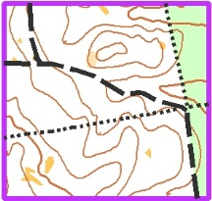 | 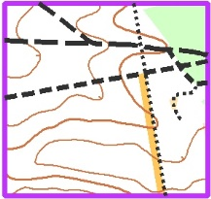
Параметры дистанций (по оптимальному пути):
Группа | Дистанция | Количество КП
МЕ | 22,1 км | 12
ЖЕ | 14,5 км | 10
МА | 14,0 км | 10
ЖА | 12,0 км | 9
Контрольное время: 150 минут.
Начальник дистанции: Давидович Дмитрий;
Инспектор: Маковский Владимир.

2-й День:
Карта: «Таковщина».
Рисовка и корректировка: карта подготовлена в 2020 году, авторы: КО «БГУ», использованы материалы Зайцева В., Пенкрата В.
Масштаб 1:20000, сечение рельефа 5 м. Формат А4.
Местность: рельеф среднепересечённый, насыщенный, перепад высот на склоне – до 30 метров. Дорожная сеть развита средне.
Примеры карты:
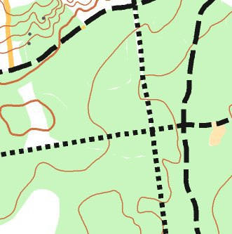 | 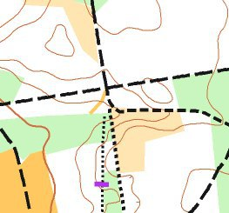

Параметры дистанций (по оптимальному пути):
Группа | Дистанция | Количество КП
МЕ | 37 км | 24
ЖЕ | 25 км | 17
МА | 25 км | 17
ЖА | 18 км | 12
Контрольное время: 270 минут.
Начальник дистанции: Мемелов Алексей;
Инспектор: Чагарин Иван.

ОТМЕТКА
На соревнованиях будет применяться бесконтактная электронная отметка SPORTident Air+. Организаторы могут предоставить чипы в аренду бесплатно.

ПОДВЕДЕНИЕ ИТОГОВ И НАГРАЖДЕНИЕ
9.1 Открытый Чемпионат Беларуси по велоориентированию:
Победитель соревнований в личном зачете определяется по каждому дню. Победители и призеры соревнований награждаются дипломами и медалями.
Итоги в командном зачете подводятся только для сборных команд областей, в зачет идут по 6 лучших результатов в каждом виде программы. Очки начисляются согласно таблице:
Место | 1 | 2 | 3 | 4 | 5 | 6 | 7 | 8 | 9 | 10 | 11..
Очки  Группа Е | 100 | 97 | 94 | 91 | 89 | 87 | 85 | 83 | 81 | 80 | 79..
Очки  Группа А | 70 | 67 | 64 | 61 | 59 | 57 | 55 | 53 | 51 | 50 | 49..

9.2 Чемпионат г.Минска по велоориентированию:
Победитель соревнований в личном зачете определяется по каждому дню. Победители и призеры соревнований награждаются дипломами.
9.3 БГУ-98,5
Победитель соревнований в личном зачете определяется по сумме времени двух дней. Победители и призеры соревнований награждаются призами.

МЕДИЦИНСКОЕ ОБЕСПЕЧЕНИЕ
Спортсмены принимают участие в соревнованиях под личную ответственность.
Также в центре соревнований присутствует врач или судья, способный оказать первую медицинскую помощь.
Просьба соблюдать личную осторожность в связи с эпидемиологическими рисками.

ВНИМАНИЕ
В связи с эпидемиологической ситуацией в центре соревнований не будет стенда с информацией. Стартовые протоколы и результаты соревнований будут доступны онлайн.
Также на финише не будет воды, просим участников иметь собственный запас воды для обеспечения всех своих нужд на время соревнований.

